天创恒达 | 天创恒达数字视频技术开发（北京）有限公司  产品规格书 | 文档编码 | TCHD-GGS-TC710N2 12G SDI
天创恒达 | 天创恒达数字视频技术开发（北京）有限公司  产品规格书 | 版本 | A/0

8路SDI高清音视频采集卡
产品规格书

型号：TC-710N2 12G SDI

编制/日期 | 审核/日期 | 批准/日期
吴根新 | 张宏伟
2022-12-22 | 2022-12-22

公司名称：天创恒达数字视频技术开发（北京）有限公司
公司地址：北京市海淀区连桥二街9号院1号楼4层
公司网址：http://www.tchdvideo.com
客服电话：400-800-1650

1、概述：
产品名称: 音视频采集卡；
产品副标题：8路SDI高清音视频采集卡
型号:TC-710N2 12G SDI
- 低延时、单卡多路、高画质
- 2路×12G-SDI or 8路×3G-SDI or 4路6G SDI
( HDR Support HDR10 / HLG, RGB / YUV 420 / 422 8 / 10bits )
- 支持2路SDI 4K P60信号 或 8路SDI 1080P60或四路6G 4K30P信号
- 免费提供功能全面的SDK QCAP SDK
- 主要应用领域：高阶影像撷取、广告广告牌
- 提供免费完备的SDK技术支持，独有的QCAP SDK，包含视频应用中多数的功能：采集、录制、串流等
- 高稳定性兼容性好

2、产品图片：

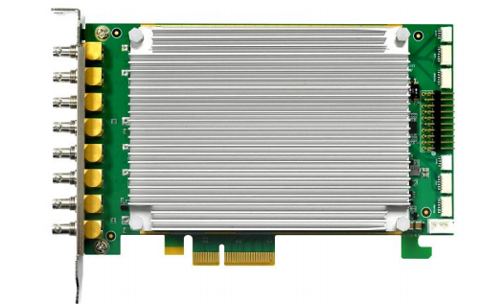

3、规格和特性：
型号 | TC-710N2 12G-SDI
最大输入 | 4096×2160p@60/50fps in → 4096×2160p@60/50fps out
录制模式 | 软压缩，实时
描述 | PCIe Full Height
主机借口 | PCIe×4 ( Gen2)
视频输入 | 2×12G-SDI or 4×6G-SDI or 8×3G-SDI  ( HDR Support HDR10 / HLG, RGB / YUV 420 / 422 8 / 10bits )
视频显示格式 | YV12, NV12, YUY2, RGB24, RGB32, V410, Y410
分辨率 | 12G-SDI/Dual Link 6G-SDI/Quad Link 3G-SDI  4096×2160@60/50fps  3840×2160@60/50fps  6G-SDI  4096×2160@30/25/24fps  3840×2160@30/25/24fps  3G-SDI  1920×1080p@60/50fps  HD-SDI  1920×1080p@30/25/24fps  1920×1080i@60/50fps  1280×720p@60/50fps  SD-SDI  720×480i@60fps  720×576i@50fps
录制视频格式 | H.264 (软压缩 )

音频输入 | 4×SDI Embedded Audio
音频格式 | Stereo / 16-bit / 32000 ~ 48000Hz
一机多卡 | 支持
SDK | Support API : DirectShow, V4L2, FFmpeg, Gstreamer  Support Language : C++, C#, .NET, Visual Basic, Qt, Delphi
操作系统 | Windows 7 / Windows 8 / Windows 8.1 / Windows 10/ Windows11  Linux 4.8 or Higher ( 32-bit and 64-bit )

4、驱动下载：
按照系统环境分类提供对应版本的驱动，并提供简单描述
驱动下载：http://www.tchdvideo.com/download.html
驱动说明：
1、如果使用我们的软件(TCCARD)，请安装 “普通用户” 里的驱动；
2、如果您的视频源是医疗设备输出的或小米盒子等播放器盒子，建议安装 “医疗用户” 里的驱动；
3、对于多接口采集卡，请先用amcap软件调用接口类型,装好采集卡驱动，重启电脑后，打开amcap
软件，在设备菜单这一项选择我们采集卡型号， 在选项菜单选择视频捕捉过滤器，会出现接口选择设置
.

